2025-05-26_@TheAhmadOsman_RTX 4090 上运行 RooCline 令人印象深刻

title: "RTX 4090 上运行 Roo/Cline 令人印象深刻" source: "https://x.com/TheAhmadOsman/status/1926144912468086920" author:
- "[[@TheAhmadOsman]]" created: 2025-05-26 description: "ai researcher & software engineer. 20+ yoe (counting from 7). i own too much hardware. tweeting whatever's on my mind. “home server final boss” ― r/localllama" tags:
- "@TheAhmadOsman #RTX 4090 #Roo #Cline #Mistral Devstral #Llama 2"

我简直不敢相信，在单张 RTX 4090 上运行 Roo/Cline 的情况下，我从米斯特拉尔·德夫斯特拉尔（Mistral Devstral）得到的代码质量 如果你一年前告诉我这会发生，我会同意的，但亲眼看到它仍然非常令人印象深刻 我们从 Llama 2 一路走来，哈哈

2025-05-26_@dongxi_nlp_垂直领域专家与AI工具的结合

title: "行业知识是AI应用的护城河" source: "https://x.com/dongxi_nlp/status/1926613249958494665" author:
- "[[@dongxi_nlp]]" created: 2025-05-26 description: tags:
- "@dongxi_nlp #AI #垂直领域 #行业专家 #工具 #护城河"

马东锡 NLP @dongxi_nlp 2025-05-25
思科的Agent是典型的垂直Agent例子。
其护城河不是agent work flow，而是网络虚拟化这套API，是ICT行业多年从On-Premise到cloud native转型的成果。
ICT的厂商谁没有完成cloud native的转型，谁就不可能把AI融合到它的产品中。
思科的例子，也应用于其他领域。
这个阶段，tool是垂直Agent的护城河。

君子中庸 @Chinese_XU 2025-05-25
我认为tool不是，而是对行业，对特定领域的知识
思科理解对应的领域，工具只是长期的积累
如果有其他人对这个领域有相同深度的理解，那么创建对应的工具虽然有代价，但是并不是不可接受的
所以自己对特定领域的知识才是更具有不可复制性的护城河
比如如何排查问题，这就不是公开的知识了

马东锡 NLP @dongxi_nlp 2025-05-25
同意，这个时代，行业真专家更加被需要！

Rainman @0xdeusyu 2025-05-26
类似还有SAP，自提出“乘云而上”战略以来，SAP 使传统ERP 上云，并在最近引入LLM +，让本就是欧洲市值第一的自己更加强大…

小斯 @Jose285085 2025-05-25
netdevops 国内有个乾颐堂做得不错 也在做aiops培训

tsj @Tsj_estwld 2025-05-25
同意，国内很多agent的需求其实反而是纯算法出身的人没法直接做的，效果的上限要依靠专业软件/专业工具箱，这些东西在一些老软件里深度耦合了，拆不出来，阻碍了LLM在这些领域的直接应用。

VistaShares @VistaSharesETFs
AIS provides exposure to companies at the forefront of artificial intelligence—spanning semiconductors, data centers, and AI-enabled applications. Consider how AIS may align with your investment strategy.
AIS 让您有机会投资处于人工智能前沿的公司，涵盖半导体、数据中心以及人工智能应用。考虑一下 AIS 如何与您的投资策略相契合。

2025-05-26_@dongxi_nlp_垂直领域专家才是真正的护城河

title: "AI 时代，工具不是护城河，行业深度知识才是" source: "https://x.com/dongxi_nlp/status/1926613249958494665" author:
- "[[@dongxi_nlp]]" created: 2025-05-26 description: tags:
- "@dongxi_nlp #AI #垂直行业 #行业专家 #工具 #护城河"

马东锡 NLP @dongxi_nlp 2025-05-25
思科的Agent是典型的垂直Agent例子。
其护城河不是agent work flow，而是网络虚拟化这套API，是ICT行业多年从On-Premise到cloud native转型的成果。
ICT的厂商谁没有完成cloud native的转型，谁就不可能把AI融合到它的产品中。
思科的例子，也应用于其他领域。
这个阶段，tool是垂直Agent的护城河。

君子中庸 @Chinese_XU 2025-05-25
我认为tool不是，而是对行业，对特定领域的知识
思科理解对应的领域，工具只是长期的积累
如果有其他人对这个领域有相同深度的理解，那么创建对应的工具虽然有代价，但是并不是不可接受的
所以自己对特定领域的知识才是更具有不可复制性的护城河
比如如何排查问题，这就不是公开的知识了

马东锡 NLP @dongxi_nlp 2025-05-25
同意，这个时代，行业真专家更加被需要！

tsj @Tsj_estwld 2025-05-25
同意，国内很多agent的需求其实反而是纯算法出身的人没法直接做的，效果的上限要依靠专业软件/专业工具箱，这些东西在一些老软件里深度耦合了，拆不出来，阻碍了LLM在这些领域的直接应用。

Rainman @0xdeusyu 2025-05-26
类似还有SAP，自提出“乘云而上”战略以来，SAP 使传统ERP 上云，并在最近引入LLM +，让本就是欧洲市值第一的自己更加强大…

小斯 @Jose285085 2025-05-25
netdevops 国内有个乾颐堂做得不错 也在做aiops培训

Greg Caplan @gdcaplan
Stop wasting time following up with leads.
Let our AI agents do it for you.
别再浪费时间跟进潜在客户了。
让我们的人工智能代理为您代劳。

2025-05-26_@dotey_AI 编程，工程能力才是关键

title: "AI 编程，工程能力才是关键" source: "https://x.com/dotey/status/1926057840210325541" author:
- "[[@dotey]]" created: 2025-05-26 description: tags:
- "@dotey #AI编程 #工程能力 #软件开发 #架构设计 #可维护性"

宝玉 @dotey 2025-05-23
图1 是我这两天用 ClaudeCode （Claude 4）Vibe Coding 的成果，一个复杂的视频编辑器，有基本功能，能加入元素，能播放。但我不是在这里吹 Claude 4 编程多厉害的，恰恰相反，我无法基于这个项目继续开发维护，不是代码不厉害，而是一个仅仅靠 AI 开发的负责系统，几乎是不可维护的！
首先说一下我是怎么开发这个项目的：
1. 找到个视频编辑器网站，Vue 开发的，下载它编译好的js脚本
2. 使用 ClaudeCode，让它把脚本反编译成 VUE + TypeScript 代码，完成的相当好，几乎完整的还原了原始代码（图2）
顺便说一下，编译后的 js 文件有 6 万多行，但是它能通过关键字查找，找出来相关的内容，并反编译
3. 继续使用 ClaudeCode，让它把 VUE 代码用 React 代码重写（因为我不会 VUE），使用 jotai 作为状态管理，它完成的相当相当好，帮我把 VUE 代码用 React 重写了，包括重新使用了新的状态管理框架（图3）
但是刚开始的结果，它无法直接运行，需要凭借我的专业知识解决一些问题，这些问题完全靠 AI 是无法解决的，因为你甚至很难描述清楚是什么问题，当你能描述清楚问题，其实你就可以自己解决了。
花了几个小时让它可以运行了，但是问题来了，测下来 Bug 一大堆，这些 Bug 都是牵一发而动全身，人很难修改。
让 AI 修改 Bug 的问题在于：
1. 你无法准确描述这些 Bug，如果你都无法描述 bug，AI 没法帮到你
2. 很多 bug 是相互关联的，AI 可以修复单个 Bug，但是可能修了一个又会冒出更多的 Bug，准确来说 AI 没有全局概念（受上下文窗口长度限制），它一次只能读取一部分代码。
那么人类是怎么解决这个问题的呢？
复杂系统通常是从简单系统演化而来的，大部分系统一开始并不复杂，并且是一点点迭代而来，这个过程中，工程师能了解这个系统的各个细节，有问题能及时处理。
人类有架构师的角色，复杂的系统会有先有系统的设计，把复杂系统拆分成小的系统，小系统再拆分成小的模块，最终构成一个复杂系统。
一个稳定的复杂系统中的小问题是好维护的，但是一个复杂系统中一堆小问题，那么几乎是不可维护的，现实的复杂系统，通常都是反复迭代慢慢稳定下来的，要么是一个稳定的小系统逐步演化成大系统，要么是一个大系统有很多小系统，这些小系统都是稳定的。
那么 AI 能复制这条路或者找到新的解决方案吗？
首先想要复制这条路，目前制约的不是编程能力，我觉得 Claude 4 单纯编程能力已经是高级程序员的水平了，超过绝大部分程序员，制约的是工程能力。
什么是工程能力呢？
工程能力就是对整个项目的掌控能力，不仅仅是编程能力，涉及方方面面：
- 需求的理解
- 架构的设计
- 编码
- 测试
- 运维
举例来说，要做一个视频编辑器，你得先想清楚要做成什么样子，有什么功能，然后你得把它变成 UI/UX 设计，变成架构设计，架构设计要做好技术选型、要拆分成模块，还得设计好模块之间是怎么通信的，最后要把模块整合在一起变成一个完成的系统。
这里面模块级别的，AI 是足够胜任的，但是系统层面，模块一多 AI 就不行了，因为 AI 上下文窗口长度制约了 AI 从全局上理解、更新维护整个项目。虽然限制上下文窗口长度越来越大，但是大了后幻觉就厉害，短期内如果没有大的突破还是挺难解决好的。
另外就是 AI 对环境的感知能力还是不够强，比如这个 AI 做好的视频编辑器，它无法自己测试（其实 ClaudeCode 真的有测试，不过是基于网页抓取分析），对测试结果无法甄别，最多能根据错误日志去做一些修改，像 UI 上各种错误，根本感知不到问题。
所以现阶段来说，模块级别（千行以内）的编程开发， AI 已经非常强了，但是涉及到系统层面，AI 还帮不上太多。
对于普通程序员来说，不要再浪费时间去刷 leetcode 搞算法了，多提升系统设计能力和使用 AI 能力会更有前途。
不要被各种“炸裂”误导，比如有人说通过 Vibe Coding 做了一个复杂的视频编辑器，他们不会说的是这个视频编辑器只能用来 Demo 而且几乎无法维护。
现在 AI 编程，提升编程效率已经毋庸置疑了，如何提升工程能力还有很多挑战。
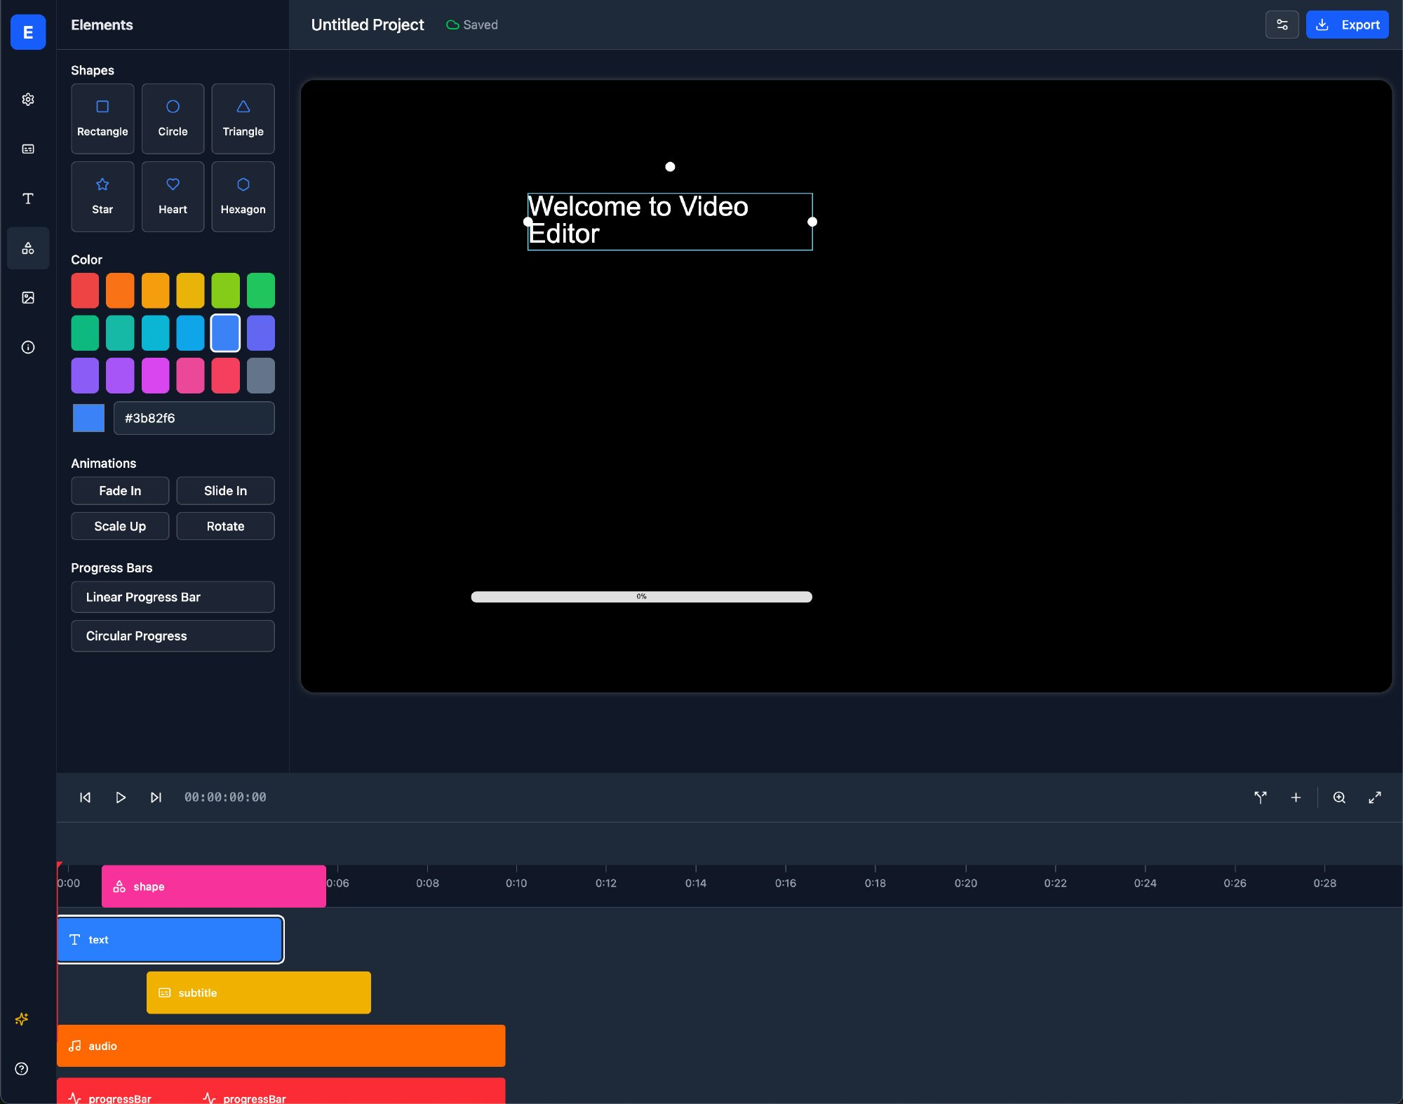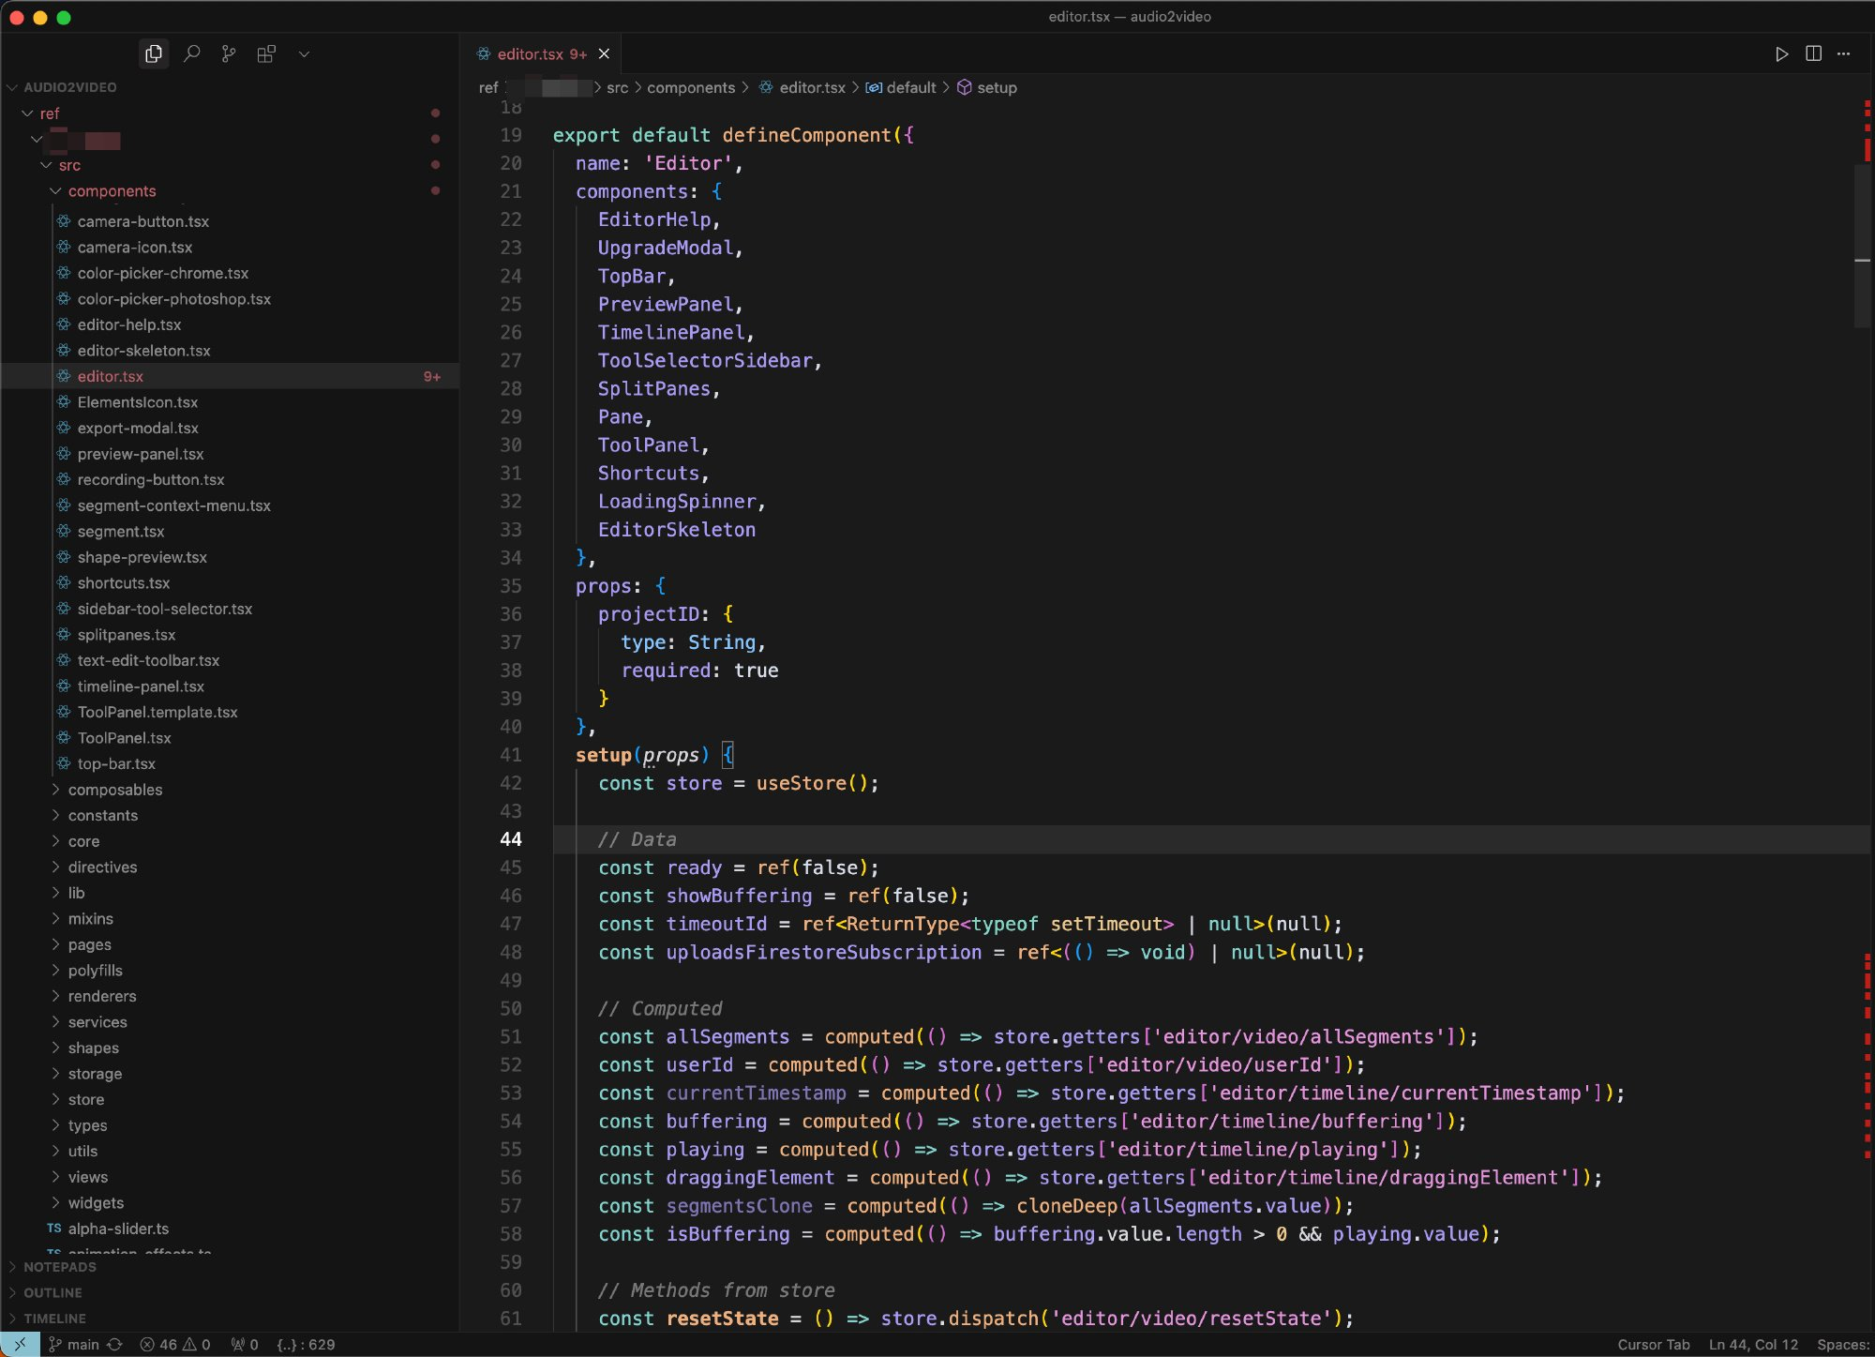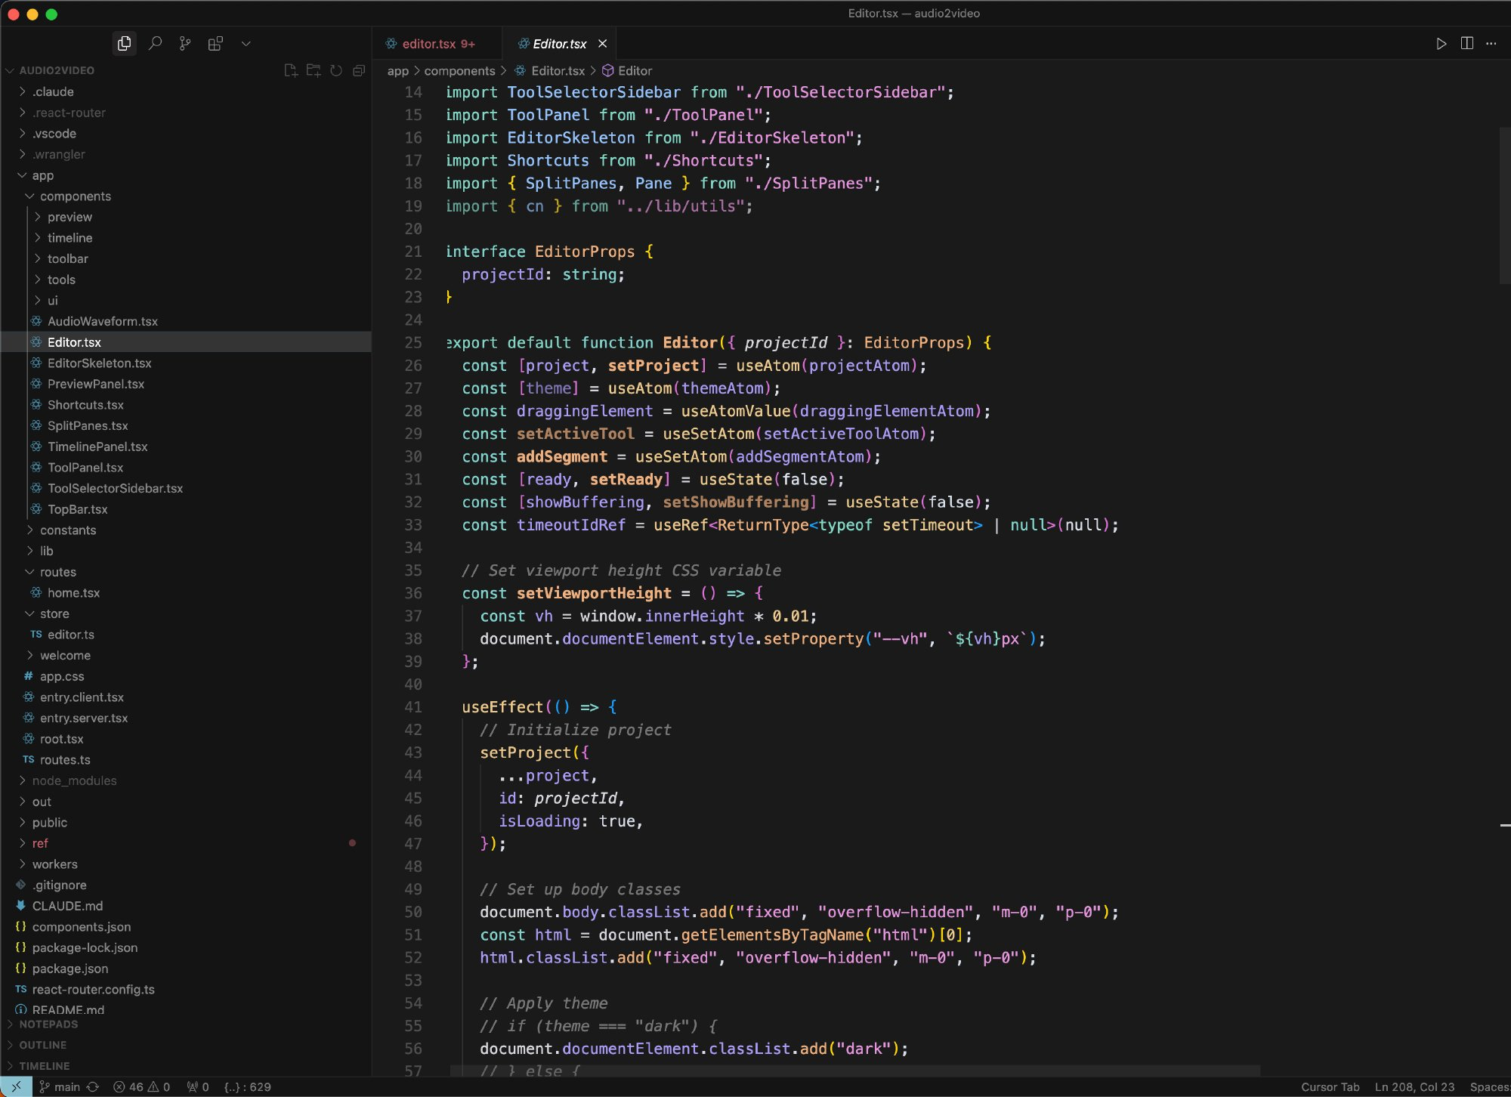

宝玉 @dotey 2025-05-24
“talk is cheap，show me the code”
行动胜于空谈，给我看看代码
2025-05-23
这只能说明传统的程序开发方式落伍了。程序员根本无法理解AI写的出来的复杂工程，更加别提维护升级了。 所有工作都只能由AI来完成。 当然这些传统程序员不认为是自己的问题，他们只会认为是AI写的烂没有工程能力。他们会狡辩到：我们以前都是先定架构再拆分模块然后选择线程通信方式，像极了当年孔乙己

宝玉 @dotey 2025-05-24
AI 之前，从刚有软件工程开始，软件工程就想学习建筑工程，把软件模块化标准化，但这么多年发展下来，以 web 前端为例，已经有相当多的标准化 UI 组件了，典型的比如shadcn/ui，但依然难以仅仅靠模块化搭建复杂的系统
2025-05-24
既然说 2025 年是 agent 之年,
有没有可能未来的"软件工程", 变成 agent 工程?
类似 n8n 那种, 把一系列的功能模块用一个工作流串起来.

宝玉 @dotey 2025-05-24
工作流、低代码也做了好多年了，但结果也都看到了，Happy Path 很好，偏离一点就不行，几乎没有真正做成的。
归根结底还是软件系统需求的多样性和复杂性，导致模块之间的组合太多太复杂，模块大了无法灵活变化，要响应复杂的变化模块就要小，模块一小就导致组合太多，模块组合一多就不稳定不好维护。

宝玉 @dotey 2025-05-24
人和AI写代码有区别的，人可以全局的看系统，专业的软件工程师写的时候可以站在全局考虑模块之间的关系，AI 还不能
保证工程质量靠测试远远不够，测试只是检验是不是稳定，还需要依赖架构设计：去转移复杂度让系统好维护，拆分模块让独立模块稳定起来再让整个系统稳定起来
2025-05-24
这个跟人写没区别，人也可能写错，保证工程质量可靠肯定是靠测试，而不是靠写代码本身了。在这一点上，AI 写测试的效率更高。

宝玉 @dotey 2025-05-24
“只要最终系统是对的”，是这样没错，但难得恰恰是“如何判断系统是对的？”，一个简单的模块，通过单元测试就知道对不对，一个复杂的系统，怎么让 AI 知道它对不对就太难了！如果 AI 不能自己知道对不对，就需要人去干预，那你就无法让 AI 帮你“自动”维护。
2025-05-24
反正我从来不管推上人说的啥 vibe coding 这不行那不行的，偷摸赚到钱就行，可维护不可维护的问题，那只是 AI 代码生成的太多，需要去理解。而且可维护并不代表人维护，AI 维护也是维护，只要最终系统是对的，谁的代码并不重要

宝玉 @dotey 2025-05-24
AI 的架构设计属于纸上谈兵，你让它去面试架构设计，应该是很厉害的，但是你真让它按照需求设计一个系统，简单的也没问题，复杂的一定不行，因为它无法完整的理解背景信息，因为很多信息你都无法用语言、图片甚至视频来表达。
“代码托管给AI需要一套完善的设置for AI” How？
2025-05-24
不是这样的，vibe coding不是让AI托管代码的正确方式，把代码托管给AI需要一套完善的设置for AI，另外说AI不擅长架构也是不对的，在我的实践中，AI架构设计能力远强于人类，现在说AI能力不行，真的是为AI服务的思路不对，为AI服务的工程配套不对

宝玉 @dotey 2025-05-24
用 Agent 让 AI 有环境的感知能力和执行能力肯定是大方向，但是如何让 AI 清晰的知道结果存在问题，有个准确可靠的反馈系统，这方面还需要努力
2025-05-24
能否做个agent或者mcp，专门从工程系统层面或结果输出的判断上，从不同角度持续给AI提供上下文。就像做监工一样。

宝玉 @dotey 2025-05-24
为什么说 AI 是纸上谈兵呢？因为架构师不是画个系统架构图就是会设计架构了，架构师的职责远不止是列出有几个系统，还需要：
- 满足原始需求
- 经济可行
- 能实施（能变成代码还能运行）
- 好维护
请问 AI 设计的架构能满足几点呢？能把设计出来的架构变成代码吗？好维护吗？
2025-05-24
我让他做的设计基于现有系统，设计数据库，databus，ES，数据流转，消息如何处理，常见的系统服务也没超过这个架构，我不知道这算不算复杂？

2025-05-26_@dotey_工具是垂直Agent的护城河

title: "垂直AI智能体的护城河" source: "https://x.com/dotey/status/1926682050326561110" author:
- "[[@dotey]]" created: 2025-05-26 description: tags:
- "@dotey #垂直AI #工具 #AI护城河"

宝玉 @dotey 2025-05-25
“工具是垂直Agent的护城河”我是很赞同的！
现阶段 AI 智能体还是在垂直领域更好落地，也许未来会有 AGI，会有通用 AI 智能体，但现阶段还是垂直领域 AI 智能更靠谱。 因为对于 AI 智能体来说，一个最重要的能力就是调用工具的能力，而对于专业领域，工具的专业性是相当高的，比如编程的 IDE、设计的画图工具，需要有很多工程努力在里面，就像 PPT 虽然也能画图但是不能代替设计师们的 Figma、Photoshop。这也是为什么像 AI 编程领域无论是 Cursor 还是 Windsurf，都做的比通用领域 Agent 要强很多。
2025-05-25
思科的Agent是典型的垂直Agent例子。
其护城河不是agent work flow，而是网络虚拟化这套API，是ICT行业多年从On-Premise到cloud native转型的成果。
ICT的厂商谁没有完成cloud native的转型，谁就不可能把AI融合到它的产品中。
思科的例子，也应用于其他领域。

